**Организация и подготовка электромонтажных работ в МЗУ**

Электромонтажные работы в настоящее время производятся преимущественно индустриальными методами. Под индустриальным методом ведения электромонтажных работ понимается такой метод, при котором монтаж сводится к сборке и установке доставленных к месту работ готовых заводских изделий — [комплектных щитов, станций, силовых пунктов](http://electricalschool.info/main/elsnabg/2308-chto-takoe-komplektnoe-ustroystvo.html), узлов и блоков шинопроводов, трубных проводок и т. п.

При разработке проектов электрического оборудования проектными организациями предусматривается возможность ведения электромонтажных работ индустриальными методами с максимальным использованием заводского электрического оборудования, скомплектованного в крупные блоки и узлы, типовых монтажных деталей и современного механизированного инструмента и приспособлений.

[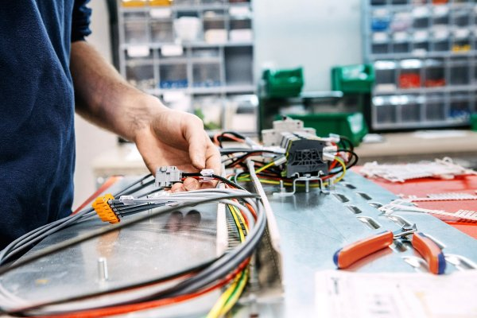](http://electricalschool.info/uploads/posts/2020-08/1598518349_4.jpg)Заводские изделия, а также блоки и узлы, изготовленные или собранные в мастерских монтажно-заготовительных участков (МЗУ), должны быть полностью укомплектованы необходимыми электрическими аппаратами и приборами, скоммутированы, иметь чертежи на установку и присоединение и не требовать никаких дополнительных работ на месте монтажа.

Организация электромонтажных работ индустриальными методами предусматривает предварительное выполнение вне монтажной зоны, на специально организуемых в монтажных управлениях **монтажно-заготовительных участках** всех работ, не связанных с состоянием обшестроительных работ на объекте. К ним относятся:

- обработка технической документация;

- получение и комплектование электрооборудования;

- заготовка заводских монтажных изделий;

- изготовление и укрупнительная сборка монтажных узлов, блоков, нестандартных электроконструкций и т.п.

Собственно монтажные работы на объекте организуются таким образом, что часть из них (главным образом вспомогательные) производится одновременно с ведением строительных работ, другая часть (основная) — в готовых помещениях после окончания строительных и отделочных работ. Такой способ организации монтажных работ называется монтажом в две стадии.

Индустриальный метод даст возможность начать электромонтажные работы не ожидая окончания общестроительных работ, значительно сокращает сроки пуска в эксплуатацию электрооборудования, удешевляет и повышает качество монтажных работ.

[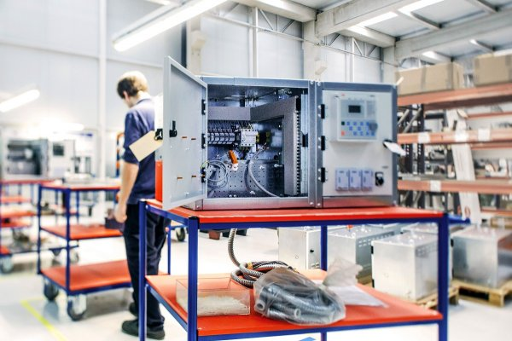](http://electricalschool.info/uploads/posts/2020-08/1598518323_5.jpg)

Монтажно-заготовительные участки (МЗУ) при монтажных управлениях организуются в составе [группы подготовки производства](http://electricalschool.info/main/electromontag/2082-materialno-tehnicheskaya-podgotovka-proizvodstva-elektromontazhnyh-rabot.html) (ГПП), мастерской и группы комплектации.

**Группа подготовки производства должна**:

проверять рабочие проекты электрооборудования и организации работ с точки зрения соответствия их требованиям индустриализации электромонтажных работ, наличия ошибок, необходимости доработки и т. п., а также разрешать вопросы, возникшие вследствие несоответствия электротехнической части проекта фактически выполненной строительной и технологической части объекта;

подготавливать техническую документацию по замене оборудования и материалов, предусмотренных проектом, но отсутствующих на площадке;

решать вопросы применения типовых электроконструкций и изделий заводов и разрабатывать дополнительные чертежи и эскизы на укрупненные узлы, блоки и изделия, подлежащие изготовлению в мастерской;

составлять ведомости закладных частей, которые необходимо установить в ходе выполнения строительных работ;

составлять (совместно с группой комплектации) комплектовочные ведомости на электрооборудование и материалы и спецификации на трубы и металл, получаемые от заказчика;

подготавливать заказы мастерской монтажно-заготовительного участка на изготовление узлов, блоков, нестандартных электроконструкций и других изделий, не поставляемых промышленными предприятиями;

разрабатывать лимитные карты на материал, необходимые для выполнения этих заказов;

составлять калькуляции отпускных цен на узлы, блоки и другие изделия, не предусмотренные действующими прейскурантами;

разрабатывать технологические карты ведения монтажных работ.

В составе группы подготовки производства имеются специальные монтеры-замерщики, выполняющие эскизы заготовок по замерам с натуры.

[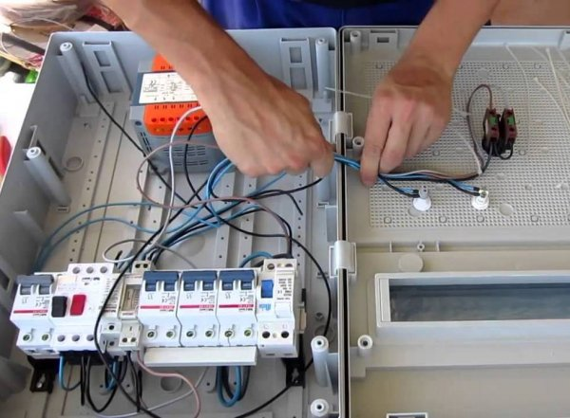](http://electricalschool.info/uploads/posts/2020-08/1598518333_1.jpg)

**Мастерская** комплектует, собирает и изготавливает укрупненные блоки щитов, силовых пунктов, магнитных пускателей, кнопочных станций, кабельных конструкций, цеховых троллеев, тяжелой ошиновки, стальных труб и т.н., а также монтажные узлы  трубных проводок с протяжными и ответвительными коробками, заземляющих устройств с элементами крепления, светильников с кронштейном или подвесом с затянутыми проводами и т.п. В мастерских изготовляют также нестандартные электроконструкции, крепежные, установочные и другие изделия и детали, не поставляемые промышленными предприятиями.

Для изготовления монтажных узлов и блоков, электроконструкций и других изделий в мастерских создают специальные технологические линии по обработке сортовой и листовой стали, трубных и шинных заготовок, стендовой заготовке электропроводок и др. Такие технологические линии оборудуют специальными приспособлениями для ведения поточным методом всех монтажных операций.

**Группа комплектации** комплектует изготовляемые в мастерских монтажно-заготовительных участков блоки и узлы оборудованием, а также основными и вспомогательными материалами, необходимыми как для изготовления, так и для установки их на месте монтажа (бирки, метизы, наконечники и др.), проверяет маркировку и подготавливает готовые изделия к сдаче монтажным участкам.

Работы по монтажу электроустановок могут производиться только при наличии согласованной и утвержденной проектной документации. В объем проектных материалов, передаваемых монтажным организациям, входят пояснительная записка, спецификация электрического оборудования и материалов, смета и рабочие чертежи.

**В пояснительной записке** даются краткое обоснование и пояснение принятых в проекте принципиальных решений по выбору электрического оборудования, схем питания, вида электропроводок, способа прокладки проводов и кабелей и необходимые указания по монтажу, связанные с особенностями данного производства.

**Спецификация** на электрооборудование, электроконструкции и материалы содержит все необходимые данные для их заказа (техническую характеристику, количество, вес).

К спецификации прикладывается ведомость индустриальных заготовок, в которой указывается, какие электроконструкции и изделия поставляются заводами электропромышленности или специализированных электромонтажных организаций и какие должны быть изготовлены в мастерских монтажно-заготовительных участков монтажных управлений.

**Смета** служит основным документом, определяющим объем и стоимость монтажных работ; на ее основе производятся взаимные расчеты между монтажными организациями и генеральным подрядчиком (заказчиком).

**Рабочие чертежи** включают планы и разрезы подлежащего монтажу объекта (цеха), на которых условными обозначениями показаны все устанавливаемые электроприемники, распределительные пункты, пусковые аппараты, питающая и распределительная сеть, сеть заземления, а также схемы питающей и распределительной сети, защиты и автоматики и др.

При большом числе кабельных и трубных линий прилагается кабельный или трубный журнал, в котором перечисляются отдельные участки кабельных или трубных проводок, с указанием номера и длины участка, откуда и куда идет, марки и сечения кабеля или провода и диаметр труб.

Рабочие чертежи проектов электроустановок должны предусматривать выполнение электромонтажных работ индустриальными методами в две стадии и применение современных монтажных механизмов, инструментов и приспособлений.

На чертежах должны быть указаны все узлы и блоки, собираемые и комплектуемые в мастерской монтажно-заготовительного участка. В свою очередь мастерские при укрупнительной сборке этих узлов и блоков должны применять типовые монтажные изделия заводского изготовления (стойки, кронштейны, коробки, кабельные конструкции, перфорированные полосы, монтажные профили и т. д.)